Швейное дело
6 класс
Тема: Соединение правой и левой деталей трусов-шорт.
Виды отделок нижних срезов трусов.
Обработка нижнего и верхнего срезов трусов-шорт.

Вы уже знаете, боковые и шаговые срезы трусов-шорт соединяют стачным швом. Строчка проходит по изнаночной стороне.

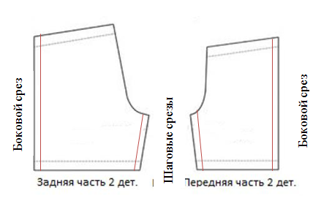

Обработка среднего шва
Одну половинку брюк выверните изнаночной стороной вовнутрь и вложите в другую половинку брюк лицевой стороной к лицевой стороне. Сколите передние и задние средние срезы, совместив швы.
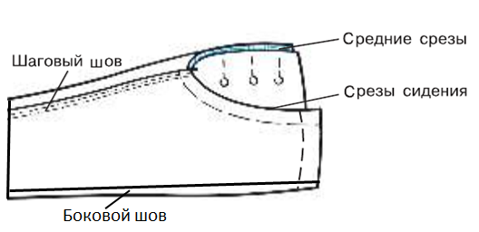

Стачать с припусками на швы шириной 1,5 см. Половинки брюк снова выправить. Припуски шва разутюжить.
Нижние срезы и верхний срез трусов-шорт обрабатывают швом вподгибку с закрытым срезом. В верхний срез трусов-шорт продернуть резинку. Концы резинки закрепить ручными косыми стежками или машинной строчкой.
По окончании работы отутюжить готовое изделие.

Вопросы и задания
- Каким швом соединяют боковые и шаговые срезы трусов-шорт?
- Сколько деталей имеют трусы-шорты?
- Чтобы обработать средний шов необходимо детали сложить лицевой стороной к лицевой стороне или изнаночной стороной к изнаночной стороне?
- Для чего продергивают резинку в подгиб шва?

